**Hydeblomst  
Saft**

**Juni 2015**

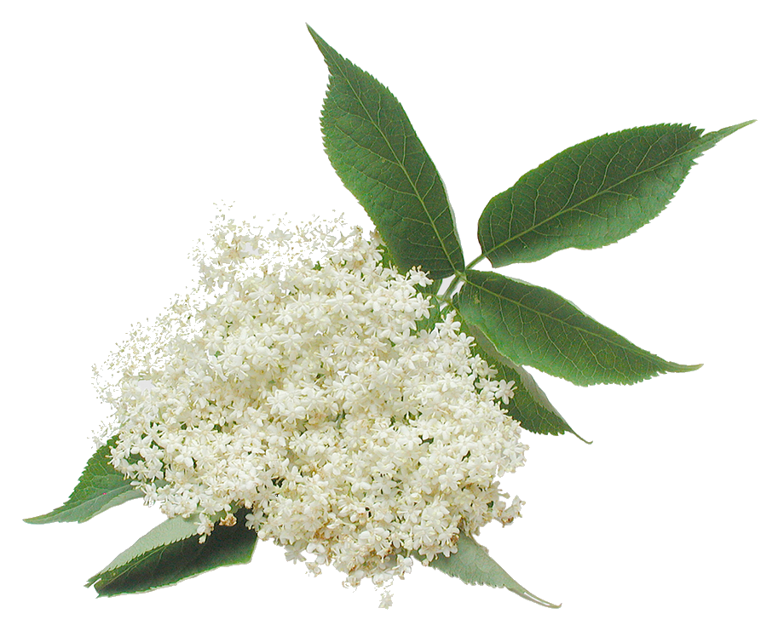

**Hydeblomst  
Saft**

**Juni 2015**



**Hyldeblomst  
saft**

**Juni 2015**



**Hyldeblomst  
saft**

**Juni 2015**



**Karamel Hyldeblomst  
saft  
Juni 2015**

**Karamel Hyldeblomst  
saft  
Juni 2015**